**  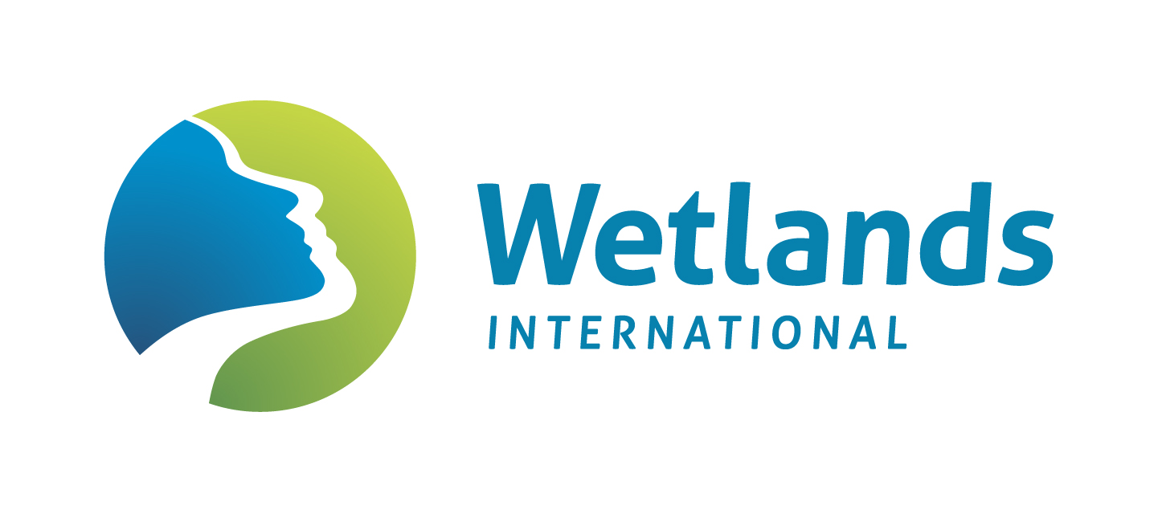  

|  |
| --- |
|  |
| INFORME ANUAL |
|  |
| PROYECTO: PROTECCIÓN DE RESERVAS Y SUMIDEROS DE CARBONO EN LOS MANGLARES Y ÁREAS PROTEGIDAS DE PANAMÁ. No. 87170, 87619, 87620 |

**con el apoyo financiero de**

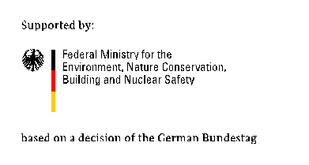

November 18, 2015

Authored by: Isis Pinto

INFORME ANUAL

PROYECTO: PROTECCIÓN DE RESERVAS Y SUMIDEROS DE CARBONO EN LOS MANGLARES Y ÁREAS PROTEGIDAS DE PANAMÁ. No. 87170, 87619, 87620

1. **ANTECEDENTES**:

Los manglares sirven como hábitat primario para cientos de especies de vertebrados, para prevenir la erosión del suelo, controlar el flujo de agua en las zonas costeras y actuar como una zona de amortiguación ante las actividades de uso de la tierra que podrían dañar los ecosistemas naturales circundantes. Además, los manglares constituyen una fuente vital de ingresos y recursos para los habitantes y productores locales. Los manglares cubren 1.744 km2 a lo largo de la costa de Panamá y sólo 701 km2 están incluidos dentro del sistema nacional de áreas protegidas. Las áreas restantes, incluso si están clasificadas como zonas especiales de manejo, son vulnerables a la conversión agrícola, la contaminación costera, la cría de camarones, y la construcción de viviendas y sufren un alto grado de degradación debido a la extracción de productos forestales. El estado de protección de la mayoría de estos manglares es relativamente débil y no garantiza un medio apropiado para la protección a largo plazo de las reservas de carbono.

Este proyecto[1] tiene por objeto demostrar la contribución que hacen los ecosistemas de manglar a la gestión del riesgo de cambio climático tanto desde la perspectiva de adaptación como de mitigación. Además, mejorará la comprensión de la dinámica del carbono en los manglares y los ecosistemas asociados en Panamá. El proyecto fortalecerá la gestión de los manglares para reducir las amenazas, mantener y aumentar las reservas de carbono y aumentar su capacidad de adaptación al cambio climático y los fenómenos meteorológicos extremos. Las actividades del proyecto se llevarán a cabo en los extensos manglares que se encuentran en los distritos de San Lorenzo, San Félix y Remedios en el Golfo de Chiriquí. En estas zonas, donde la pesca artesanal representa la principal actividad económica, los manglares están siendo sometidos a la extracción de madera y drenaje para la agricultura. Esto pone en peligro la reserva de carbono y la biodiversidad del manglar, disminuyendo la capacidad de los manglares para seguir prestando servicios ambientales vitales para que las comunidades costeras se adapten al cambio climático (en particular los servicios de amortiguación de inundación). El proyecto identificará una muestra de los manglares en buen estado de conservación (control), para poder establecer comparaciones de la dinámica del carbono en manglares con condiciones diferentes de intervención.

El proyecto está diseñado como un esfuerzo integral para fortalecer las capacidades nacionales para la conservación de los manglares a través de la integración de los enfoques de adaptación y mitigación. Funcionarios de ANAM y ARAP y autoridades locales de los municipios de las áreas de intervención recibirán capacitaciones y herramientas adaptadas que se pondrán en práctica con las a nivel local ​​ en las áreas piloto. Paralelamente a esto, la información generada será socializada a nivel nacional con las comunidades que guardan una estrecha relación con los manglares, organizaciones de conservación y plataformas y sectores públicos y privados relevantes. Y a nivel nacional, las políticas (en particular, la de manejo costero integrado y la estrategia REDD+) podrán incorporar conocimientos de los resultados del proyecto relacionados con las medidas de adaptación basadas en la comunidad y los métodos de contabilidad para el almacenamiento de carbono.

Producto 1: Fortalecimiento del SINAP, y zonas especiales de manejo, con la incorporación de áreas locales y municipales, corredores y otras áreas prioritarias que contribuyen de manera significativa a la mitigación y adaptación al Cambio Climático.

Producto 2: El uso y manejo racional de los manglares y ecosistemas asociados se basa en la información científica y estudios, incluyendo el secuestro y evaluaciones anuales de los flujos de carbono.

Producto 3: Un programa piloto en marcha para el manejo de los manglares y ecosistemas asociados para maximizar su potencial de adaptación y de secuestro de carbono.

1. **REPORTE DE AVANCES DE PRODUCTOS**:

Producto 1: Fortalecimiento del SINAP, y zonas especiales de manejo, con la incorporación de áreas locales y municipales, corredores y otras áreas prioritarias que contribuyen de manera significativa a la mitigación y adaptación al Cambio Climático.

Se realizó el **primer curso internacional de Adaptación basada en Ecosistemas en Zonas Marino Costeras** organizado por Wetlands International (Asociado en la implementación) en alianza con el Centro Regional Ramsar para la Capacitación e Investigación sobre Humedales para el Hemisferio Occidental – CREHO, en el marco del Acuerdo de Cooperación para las capacitaciones de actores claves del proyecto. En este evento participaron un total de 22 técnicos de distintas partes del país representando las instituciones socias (Ministerio de Ambiente y Autoridad de los Recursos Acuáticos de Panamá) y 7 representantes de organizaciones no gubernamentales nacionales e internacional. La metodología se llevó a cabo con la utilización de 4 módulos y tuvo una duración de 6 semanas bajo dos modalidades: virtual y presencial.

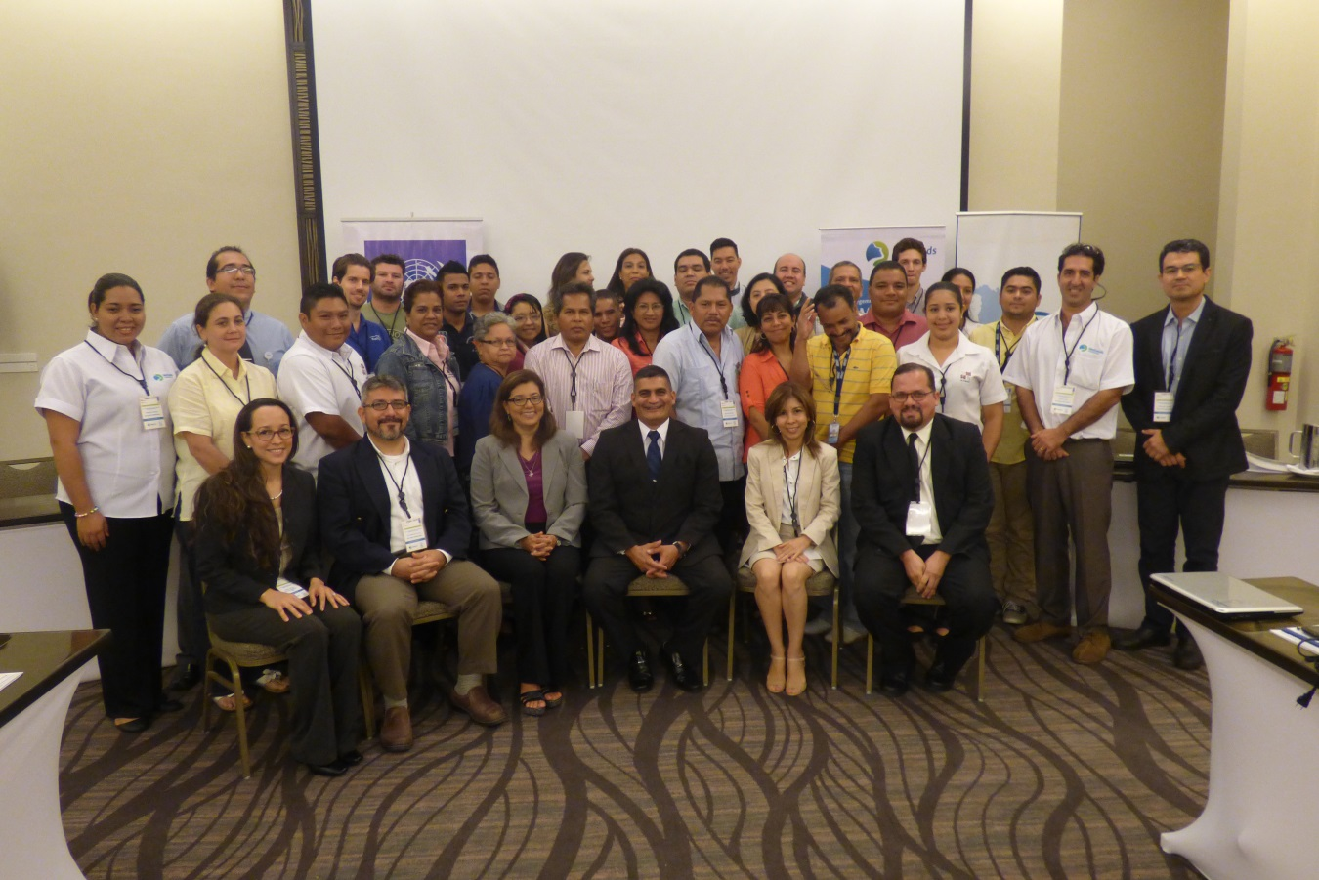

*Foto 1: Curso Internacional de Adaptación basada en Ecosistemas en Zonas Marino Costeras*

Se logró avanzar en el diseño de la **Estrategia de Comunicaciones**, para el cual se desarrolló una encuesta a fin de levantar un diagnóstico e inventario y evaluación de medios de comunicación, con lo que se ha generado una propuesta de estrategia que se encuentra en revisión por parte de los socios estratégicos del proyecto. La misma ha identificado los grupos metas y ha priorizado en 5 subgrupos y 8 actividades principales. No obstante, como parte de las acciones para posicionar el proyecto y difundir sus avances se ha realizado una limpieza de playa en el área piloto que contó con la participación de al menos 90 personas de las comunidades, se realizó una gira por los manglares con periodistas de distintos medios de comunicación escrita, radial y televisiva, incluyendo la participación de un representante de MIAMBIENTE, ARAP y PNUD en un programa televisivo de debate.

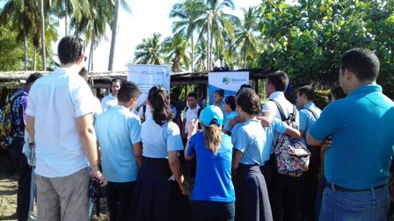

*Foto 2: Limpieza de playa en el área piloto*

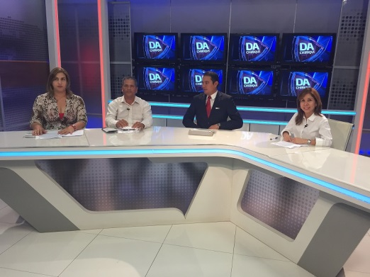

*Foto 3: Participación de socios estratégicos en programa televisivo*

Para la **demarcación física de los manglares en el área piloto,** PNUD procedió a coordinar con la Dirección Nacional de Costas y Mareas así como con la Dirección de Administración del Sistema de Información Ambiental (ambas de MIAMBIENTE) para la elaboración del pliego para la convocatoria a empresas consultoras. Al proceso de convocatoria aplicaron 5 empresas consultoras y actualmente el panel evaluador se encuentra en el proceso de revisión de las mismas para seleccionar un candidato. Como apoyo a esta actividad se generaron unos Términos de Referencia para la contratación de un consultor en Derecho Ambiental que desarrolle una propuesta de normativa para garantizar la conservación, protección y aprovechamiento sostenible de las Zonas Especiales de Manejo Marino Costero (ZEMMC), con énfasis en los manglares, de la República de Panamá.

Como parte de esta actividad se contempló la adquisición de equipos para la demarcación, con lo cual procedimos a coordinar con MIAMBIENTE para definir los equipos a comprar: Dron, GPS de precisión, Estación de Trabajo y dos cámaras fotográficas. Actualmente, se comprado la estación de trabajo, tenemos un proceso de evaluación abierto (GPS) y uno culminado (Dron). Se coordina la recepción del dron y la capacitación en la que participaran 8 técnicos del Ministerio.

Se ha contratado el personal técnico del proyecto que estará ubicado en el Ministerio de Ambiente, los mismos son: Técnico en SIG, Biólogo Marino y Especialista en Servicios Ambientales.

La actividad referente a la **Evaluación de las Oportunidades de Financiación para la gestión de los manglares y la Propuesta Técnica entregada a MIAMBIENTE para aumentar la representación y conectividad de los manglares** serán ejecutadas por Conservación Internacional (Asociado en la implementación) quien firmó un Acuerdo de Cooperación con PNUD el pasado mes de septiembre y en ese mes recibió su primer desembolso.

Producto 2: El uso y manejo racional de los manglares y ecosistemas asociados se basa en la información científica y estudios, incluyendo el secuestro y evaluaciones anuales de los flujos de carbono.

Las actividades de **Evaluación de los Servicios Ambientales provistos por los manglares priorizados**, el **Análisis de Vulnerabilidad de los manglares seleccionados y el Diseño e implementación de un protocolo de monitoreo a la biodiversidad**, serán ejecutadas por Conservación Internacional (Asociado en la implementación). Al cierre de año, se ha efectuado las contrataciones del personal técnico que estará realizando estos estudios y las primeras giras de reconocimiento del área piloto por parte del equipo de CI.

El **Diseño e implementación de un programa de medición de carbono en manglares del área piloto** ha sido coordinado por parte de la Especialista en Medición de Carbono contratada por PNUD, quien ha realizado una amplia revisión de las metodologías implementadas y los lineamientos que hace el Panel Intergubernamental de Cambio Climático para medir carbono, con lo cual generó un primer borrador de la metodología que propone se implemente para la medición de carbono. También realizó reuniones con otros socios que han realizado inventarios forestales para medir carbono como lo son: el Instituto Smithsonian (inventario forestal en el Darién y medición de carbono en suelo de manglares Bocas del Toro), la Autoridad del Canal y la GIZ (inventario forestal en la Cuenca del Canal), CATIE (inventario forestal en Costa Rica), la FAO y la Unidad de Cambio Climático del Ministerio de Ambiente (Pre-inventario forestal nacional). Actualmente, se coordina un taller con el Ministerio de Ambiente y la ARAP que contará con la asesoría y facilitación del Dr. Miguel Cifuentes (experto en medición de carbono en manglares) con lo cual se espera revisar y discutir más sobre los diferentes aspectos metodológicos y consideraciones importantes para su implementación en campo.

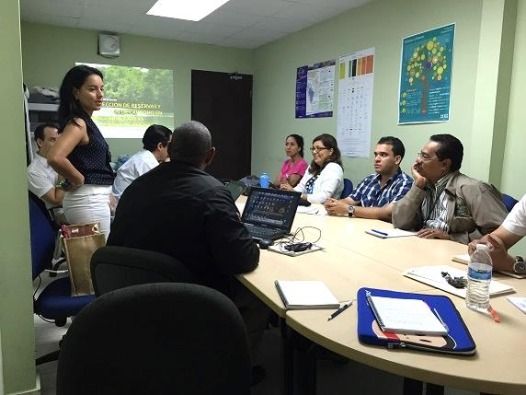 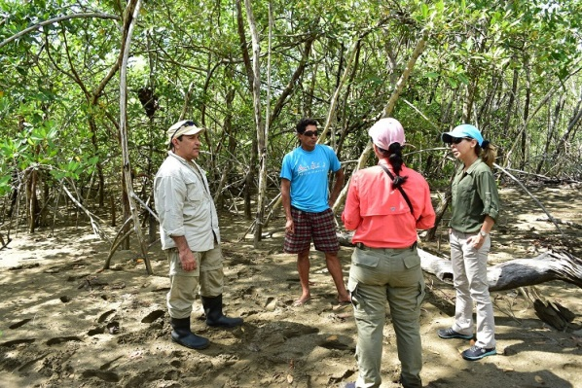

*Foto 4: Discusión metodología medición de carbono Foto 5: Gira manglares del área piloto*

**El estudio del cambio en el uso de tierras para entender la dinámica de pérdida/ganancia de los manglares y sus consecuencias**, es una actividad ejecutada por Wetlands International para el cual se elaboró una Evaluación Ecológica Rápida dirigida a 6 zonas diferentes de manglar. También se cuenta con un borrador de términos de referencia para la contratación del personal que estará a cargo del estudio de cambio en el uso de tierras.

Producto 3: Un programa piloto en marcha para el manejo de los manglares y ecosistemas asociados para maximizar su potencial de adaptación y de secuestro de carbono.

La **Implementación de planes locales de gestión de los manglares en Chiriquí (área piloto)** es una actividad ejecutada por PNUD para lo cual se han realizado los primeros acercamientos con los Alcaldes y se trabaja en una propuesta para abordar esta actividad ya que los Municipios no cuentan con planes locales de gestión de los manglares, lo que implicará que el proyecto contribuya a su diseño.

Otras actividades relacionadas:

En el mes de enero del presente año, se realizó el Taller de Arranque y primera Junta de Proyecto que contó con la participación de 16 representantes de los socios estratégicos. En junio se recibió respuesta del donante (BMU) otorgando la extensión de tiempo del proyecto hasta febrero 2018. En julio, se envió al donante el segundo informe anual correspondiente al periodo enero-diciembre 2014, y en el mes de Agosto se realizó el evento de lanzamiento oficial del proyecto en el área piloto (Distrito de Remedios, San Félix y San Lorenzo) que incluyó una gira con medios de comunicación escrita, radial y televisiva. Como material visual se ha generado un folleto y un banner del proyecto.

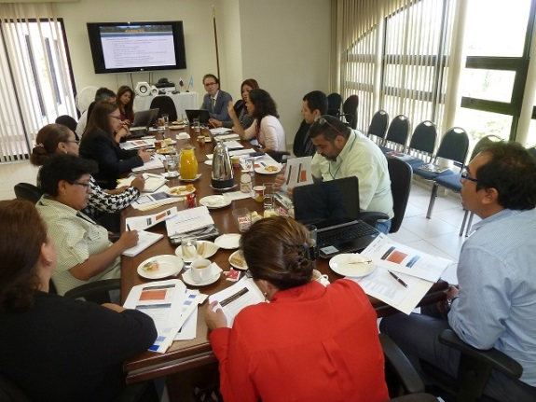 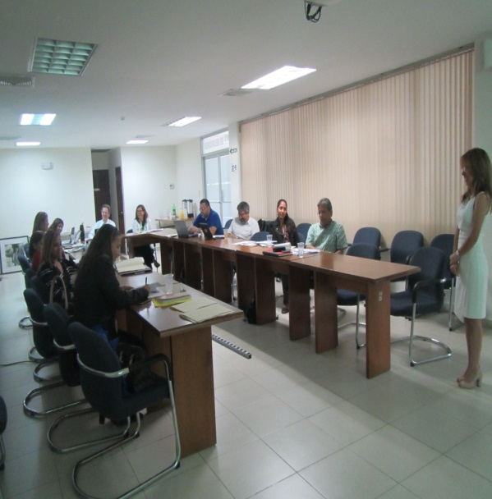

Foto 6: Taller de Arranque y primera Junta de Proyecto Foto 7: Segunda Junta de Proyecto

1. **LECCIONES APRENDIDAS**

* Al momento de escoger un Asociado en la Implementación es recomendable elegir entre las organizaciones o instituciones que ya cuentan con su personería jurídica local y con una estructura administrativa establecida para evitar atrasos en la implementación del proyecto.
* Es importante ser más estrictos con los tiempos de ejecución, sobretodo en aquellas actividades que se implementan con el acompañamiento de las instituciones socias (e.j contrataciones de consultores, empresas consultoras para demarcación y adquisición de equipos, entre otros).
* Al momento de incluir actividades de comunicación (como por ejemplo, la estrategia de comunicación) a ser ejecutadas por Asociados en la Implementación, es recomendable dejar claramente establecidas los protocolos de aprobación, uso de logos y créditos del proyecto.

1. **RETOS**

* Actualizar el marco de resultados del proyecto para que la línea base y metas sean acordes con la realidad nacional y local.
* Gestionar fondos para el diseño e implementación de los planes locales de gestión municipal
* Implementar el programa de medición de carbono en manglares del área piloto con una metodología que sea validada por el Ministerio de Ambiente y que los datos colectados puedan ser incluidos en las comunicaciones nacionales.

1.